|  |  |  |  |
| --- | --- | --- | --- |
|  |  |  |  |
|  |  |  |  |
|  |  |  |  |
|  |  |  |  |
|  |  |  |  |
|  |  |  |  |
|  |  |  |  |
|  |  |  |  |
|  |  |  |  |
|  |  |  |  |
|  |  |  |  |
|  |  |  |  |

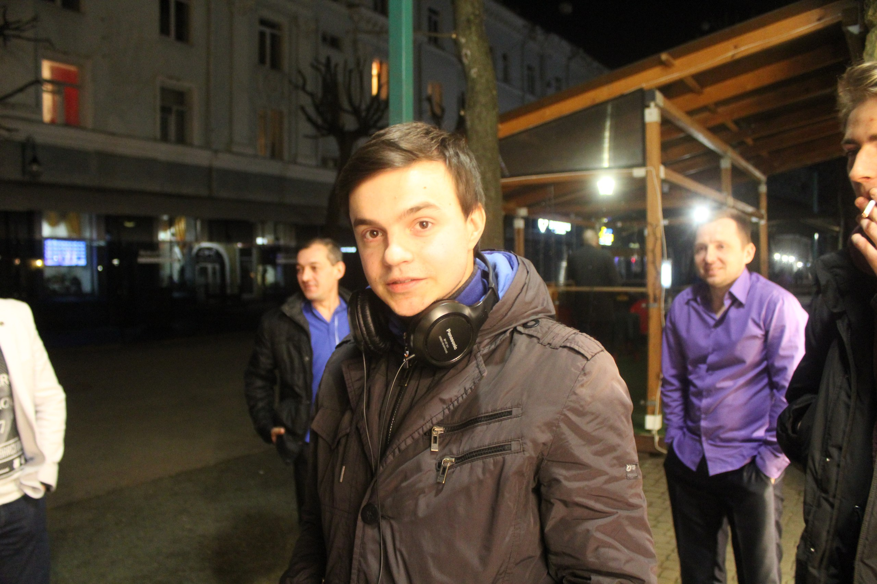

|  |  |
| --- | --- |
| **Artur Lapaev**  Беларусь, г.Могилев  +375297257740  Skype: artur.lapaev  https://artur-lapaev.github.io/ |  |

|  |  |
| --- | --- |
| Цели | Получение должности Front-End developer |
| Умения и навыки | * **HTML** * **CSS 3** * **BootStrap** * **FlexBox** * **LESS** * **JavaScript** * **jQuery** * **EcmaScript 6** * **Angular 2-4** * **TypeScript** * **Git** * **Adobe Photoshop** * **Основы PHP** * **Основы NodeJS** * **Английский язык (A2 -)** |
|  |  |
| Образование | Могилевский Государственный Политехнический Колледж  31.05.2016   * [Введите список поощрений] |
|  |  |
| Опыт работы | Оператор ЭВМ  Сентябрь 2016 – сентябрь 2017  Настройка компьютерной техники  Работа с локальной сетью  Работа с контентом сайта.  https://pp.userapi.com/c841022/v841022490/bb20/OAERKZ8_Rto.jpg |
| Сертификаты | [Сертификация mail.ru по CSS 3](https://certification.mail.ru/certificates/b96970f0-1e19-4b06-992b-e3a43de0acd0/?utm_source=Trigger_certification&utm_medium=Email&utm_campaign=Trigger_certification) |